凯氏定氮仪（编号：）
厂商： 福斯仪器设备公司 | 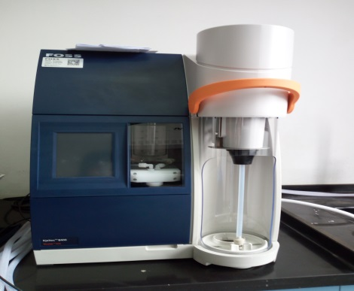
仪器型号：Kjeltec 8400
主要配置：
1. 凯氏定氮仪主机（带有液位传感器的碱桶/水桶/废液桶/接受液桶各一个）， 1台
2. 20管消化炉，带消化管架，1台
3. 带负压的排废装置，配备滴水盘
4. 250ml消化管20个/套，2套
5. 5.0g铜催化剂
6. 移液器 2-10ml可调 1个

主要技术指标：
- 准确性：具有边蒸馏边滴定的功能和自动判断终点技术；2. 检查范围：0.1-200mg氮；回收率≥99.5%（1-200mgN）；重现性RSD≤1%；3. 16位消化炉一套，整体加热，保证加热消化的均匀性
应用领域：
广泛应用于植物学、生态学、环境资源科学、食品科学等领域。
共享方式：
在专业技术人员的指导下使用。
联系人：孟金柳
电话：0571-63135676
所属单位：公共实验平台管理办公室
 | 送样要求
 | 样品为植物，土壤，食品等各类干、鲜实验样品。

